FLARE-11/LEDW6S

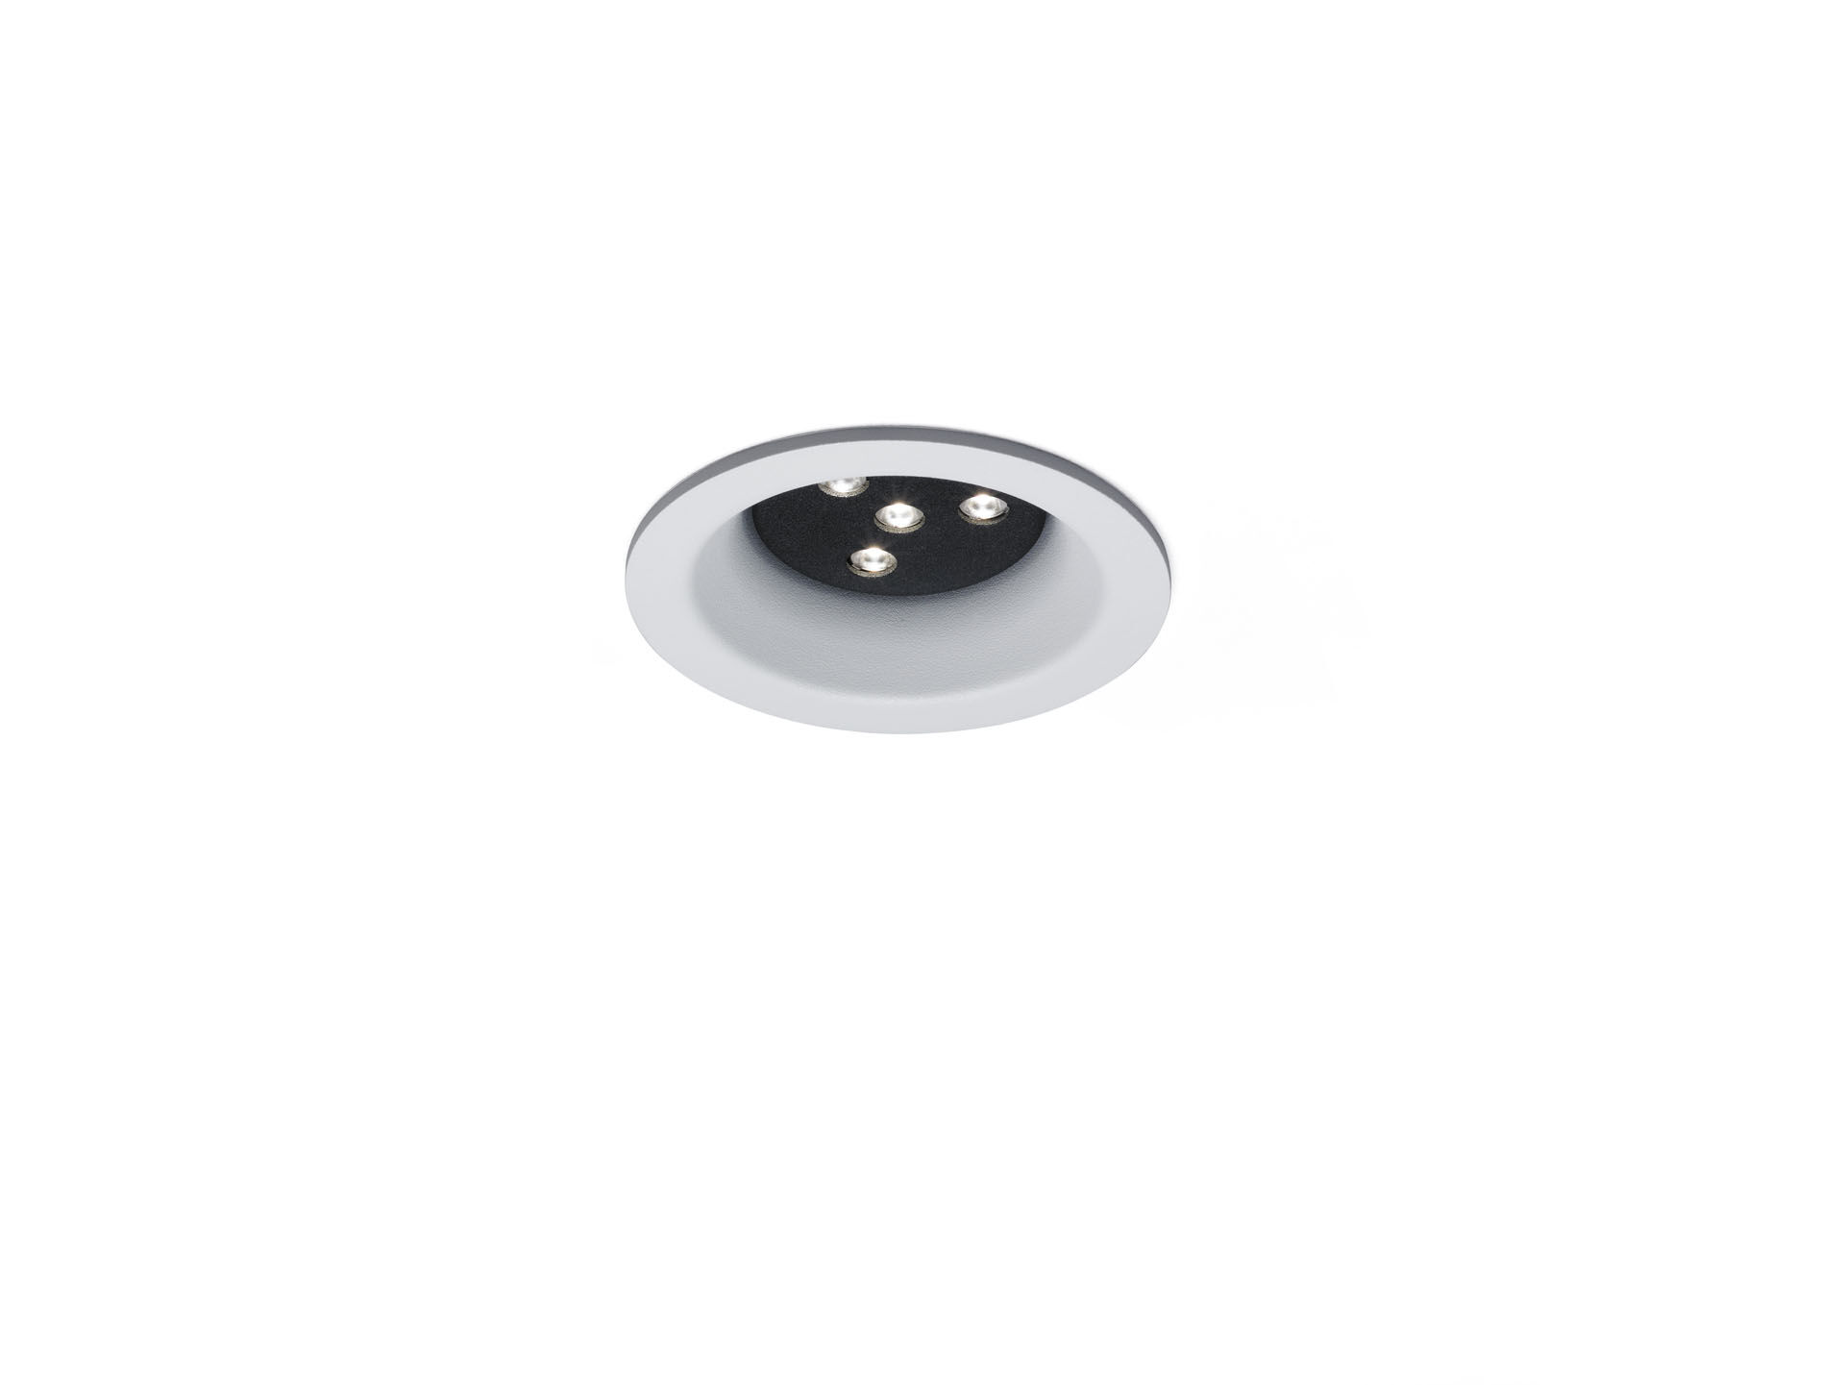
- Downlight architectural.
- Led+lens™ flare , optique lentilles en Polycarbonate (PC), distribution lumineuse fixe moyennement extensive .
- Colerette blanche (RAL9003), module intérieur noir (RAL9005); autres combinaisons de couleurs disponibles sur demande.
- Dimensions: Ø 98 mm x 63 mm.
- Découpe plafond: Ø 81 mm.
- Flux lumineux: 740 lm, Efficacité lumineuse: 99 lm/W.
- Consommation de courant: 7.5 W, non gradable.
- Fréquence: 50-60Hz AC.
- Tension: 110-240V.
- Classe d'isolation: classe I.
- Maintien de flux élévé; après 50 000 heures de fonctionnement, le luminaire conserve 98% de son flux lumineux initial.
- Température de couleur corrélée: 3000 K, Rendu des couleurs ra: 80.
- Standard deviation colour matching: 3 SDCM.
- Caisson: aluminium moulé sous pression, .
- Degré de protection IP: IP20.
- Garantie de 5 ans sur luminaire et driver.
- Certifications: CE.
- Luminaire avec cablâge sans halogène.
- Le luminaire a été développé et produit selon la norme EN 60598-1 dans une société certifiée ISO 9001 et ISO 14001.

